附件 2

2025年全国竞技体育科学论文报告会参会注册操作指南

1.登录大会官网：https://2025jjtykbh.scimeeting.cn/，点击“参会注册”

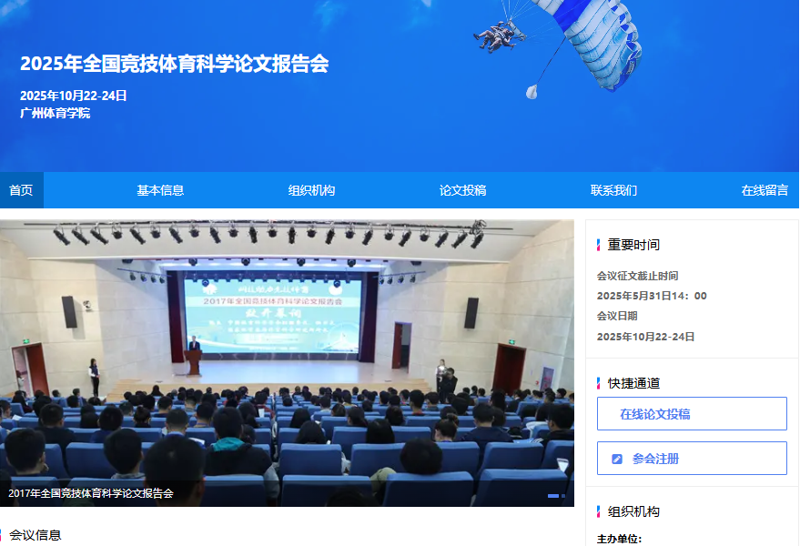

点击进行注册

- 进入用户登录界面进行登录：
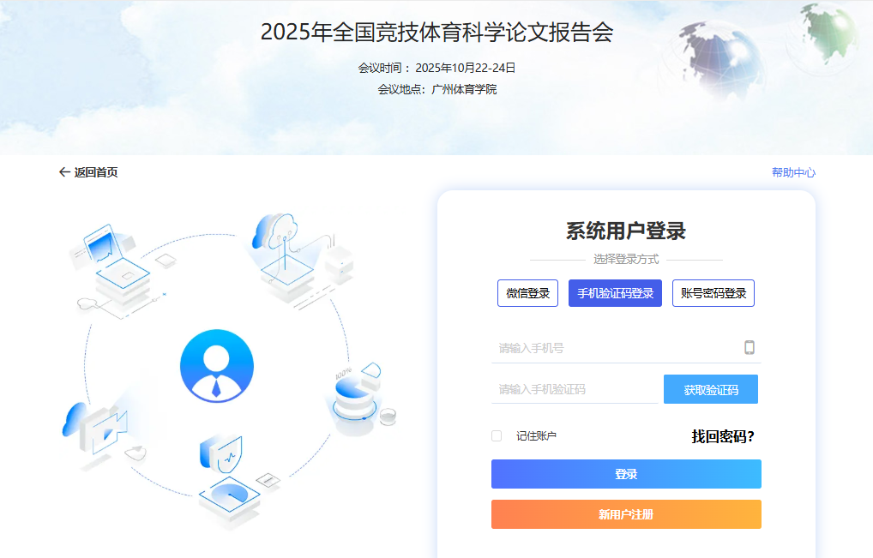

输入手机号

获取并输入验证码

3. 进入个人完善资料信息页面，填写个人完善资料信息：

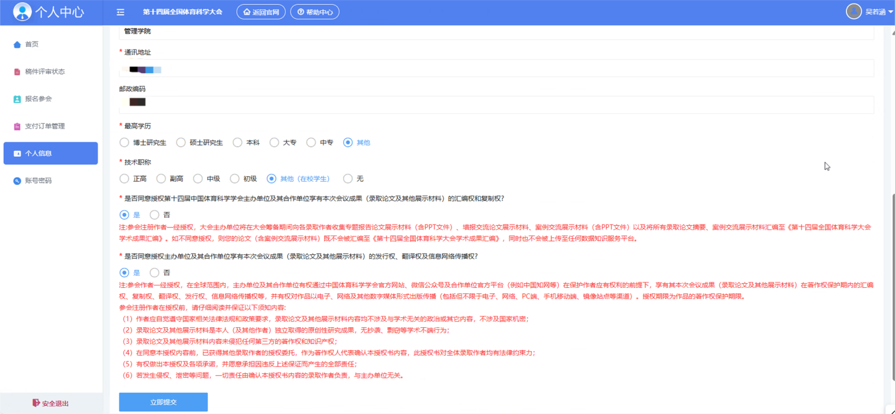
框内信息为投稿注册阶段填写的个人信息，请注册作者仔细核对个人信息，如有信息有误的情况请修订更改





填写并核实上述
信息后点击“立即
提交”按钮



框内信息为参会作
者征求意愿选项，
请作者按需选择

4.进入“个人中心 ”页面，点击“报名参会 ”，进入参会注册 类型选择页面。
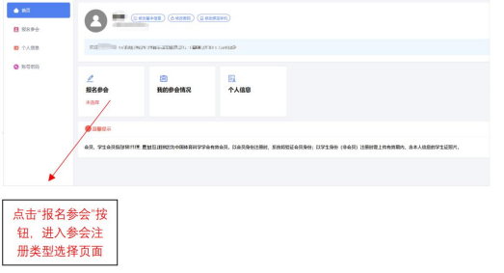
各录取作者根据
已配置的缴费类型进行缴费
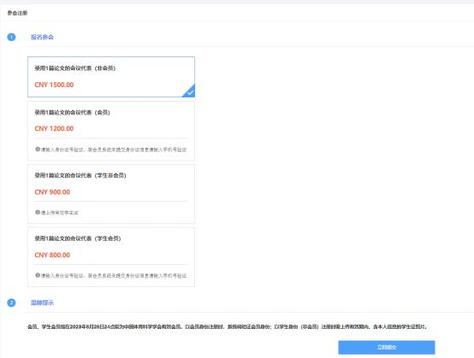
5.参会注册类型选择。
选择无误后点击
“立即提交”

